Лабораторная работа №4
Модель гармонических колебаний
Аскеров Александр Эдуардович
Содержание
1 Цель работы 1
2 Задание 2
3 Теоретическое введение 2
4 Выполнение лабораторной работы 4
4.1 Модель колебаний гармонического осциллятора без затуханий и без действий внешней силы 4
4.1.1 Julia 4
4.1.2 OpenModelica 6
4.2 Модель колебаний гармонического осциллятора с затуханиями и без действий внешней силы 7
4.2.1 Julia 7
4.2.2 OpenModelica 9
4.3 Модель колебаний гармонического осциллятора с затуханиями и под действием внешней силы 10
4.3.1 Julia 10
4.3.2 OpenModelica 12
5 Выводы 13
6 Вопросы к лабораторной работе 13

1 Цель работы
Построить математическую модель гармонического осциллятора.

2 Задание
Вариант 59
Построить фазовый портрет гармонического осциллятора и решение уравнения гармонического осциллятора для следующих случаев:
- Колебания гармонического осциллятора без затуханий и без действий внешней силы
$$\overset{¨}{x}+30x=0$$
- Колебания гармонического осциллятора c затуханием и без действий внешней силы
$$\overset{¨}{x}+10\overset{˙}{x}+20x=0$$
- Колебания гармонического осциллятора c затуханием и под действием внешней силы
$$\overset{¨}{x}+17\overset{˙}{x}+3x=0.9cos\left(10t\right)$$
На интервале $t∈\left[0;77\right)$ (шаг 0.05) с начальными условиями $x_{0}=0,y_{0}=−0.6$.

3 Теоретическое введение
Гармонические колебания — колебания, при которых физическая величина изменяется с течением времени по гармоническому (синусоидальному, косинусоидальному) закону.
Гармоническое колебание является специальным, частным видом периодического колебания. Периодическим называется повторяющееся движение, у которого каждый цикл в точности воспроизводит любой другой цикл. Этот специальный вид колебания очень важен, так как он чрезвычайно часто встречается в самых различных колебательных системах. Колебание груза на пружине, камертона, маятника, зажатой металлической пластинки как раз и является по своей форме гармоническим. Следует заметить, что при больших амплитудах колебания указанных систем имеют несколько более сложную форму, но они тем ближе к гармоническому, чем меньше амплитуда колебаний.
Гармонический осциллятор (в классической механике) — система, которая при выведении её из положения равновесия испытывает действие возвращающей силы F, пропорциональной смещению $x$:
$$F=−kx,$$
где $k$ — постоянный коэффициент.
Если $F$ — единственная сила, действующая на систему, то систему называют простым или консервативным гармоническим осциллятором. Свободные колебания такой системы представляют собой периодическое движение около положения равновесия (гармонические колебания). Частота и амплитуда при этом постоянны, причём частота не зависит от амплитуды.
Если имеется ещё и сила трения (затухание), пропорциональная скорости движения (вязкое трение), то такую систему называют затухающим или диссипативным осциллятором. Если трение не слишком велико, то система совершает почти периодическое движение — синусоидальные колебания с постоянной частотой и экспоненциально убывающей амплитудой. Частота свободных колебаний затухающего осциллятора оказывается несколько ниже, чем у аналогичного осциллятора без трения.
Уравнение свободных колебаний гармонического осциллятора имеет следующий вид:
$$\overset{¨}{x}+2γ\overset{˙}{x}+ω_{0}^{2}x=0,$$
где $x$ – переменная, описывающая состояние системы (смещение грузика, заряд конденсатора и т.д.), $γ$ – параметр, характеризующий потери энергии (трение в механической системе, сопротивление в контуре), $ω_{0}$ – собственная частота колебаний, $t$ – время. (Обозначения $\overset{¨}{x}=\frac{∂^{2}x}{∂t^{2}}$, $\overset{˙}{x}=\frac{∂x}{∂t}$)
Уравнение (1) есть линейное однородное дифференциальное уравнение второго порядка и оно является примером линейной динамической системы. При отсутствии потерь в системе ($γ=0$) вместо уравнения (1) получаем уравнение консервативного осциллятора энергия колебания которого сохраняется во времени:
$$\overset{¨}{x}+ω_{0}^{2}=0.$$
Для однозначной разрешимости уравнения второго порядка (2) необходимо задать два начальных условия вида
$$\left\{\begin{matrix}x\left(t_{0}\right)=x_{0}, \\ \overset{˙}{x}\left(t_{0}\right)=y_{0}.\end{matrix}\right)$$
где $x\left(y\right)$ – численности войск первой (второй) стороны в момент времени $t$; $a_{x}$ ($a_{y}$) – эффективность огня первой (второй) стороны (число поражаемых целей противника в единицу времени)1; p и q – параметры степени. В начальный момент времени заданы численности сторон: $x\left(0\right)=x_{0}$ и $y\left(0\right)=y_{0}$.
Уравнение второго порядка (2) можно представить в виде системы двух уравнений первого порядка:
$$\left\{\begin{matrix}\overset{˙}{x}=y, \\ \overset{˙}{y}=−ω_{0}^{2}x\end{matrix}\right)$$
Начальные условия (3) для системы (4) примут вид:
$$\left\{\begin{matrix}x\left(t_{0}\right)=x_{0}, \\ y\left(t_{0}\right)=y_{0}.\end{matrix}\right)$$
Независимые переменные $x$, $y$ определяют пространство, в котором «движется» решение. Это фазовое пространство системы, поскольку оно двумерно будем называть его фазовой плоскостью.
Значение фазовых координат $x$, $y$ в любой момент времени полностью определяет состояние системы. Решению уравнения движения как функции времени отвечает гладкая кривая в фазовой плоскости. Она называется фазовой траекторией. Если множество различных решений (соответствующих различным начальным условиям) изобразить на одной фазовой плоскости, возникает общая картина поведения системы. Такую картину, образованную набором фазовых траекторий, называют фазовым портретом.

4 Выполнение лабораторной работы

4.1 Модель колебаний гармонического осциллятора без затуханий и без действий внешней силы

4.1.1 Julia
Реализуем модель на языке программирования Julia:
using DifferentialEquations
using Plots
# Первый случай
function syst(du, u, p, t)
a = p
du[1] = u[2]
du[2] = -a*u[1]
end
u0 = [0.0, -0.6]
p = (30)
tspan = (0.0, 77.0)
prob = ODEProblem(syst, u0, tspan, p)
sol = solve(prob, dtmax = 0.05)
#решение системы уравнений
plot(sol, legend=:false)
savefig("4_1_1.png")
#фазовый портрет
plot(sol, vars=(2,1), legend=:false, color=:orange)
savefig("4_1_2.png")
В результате получаем график решения уравнения гармонического осциллятора без затуханий (рис. 1) и его фазового портрета (рис. 2).
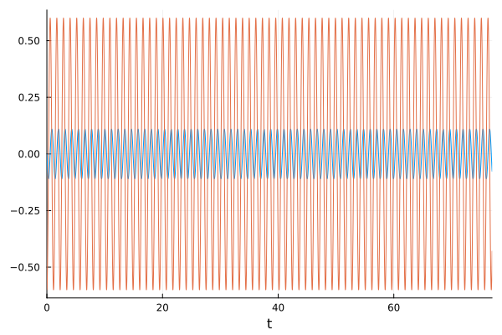
Рис. 1: Колебания гармонического осциллятора для первого случая на Julia
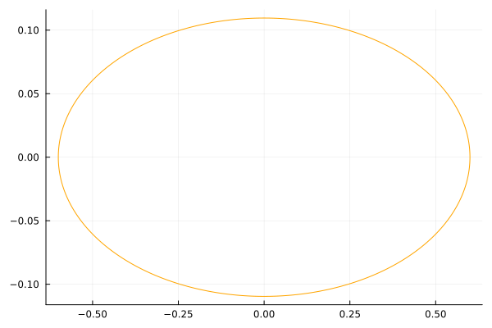
Рис. 2: Фазовый портрет колебаний гармонического осциллятора для первого случая на Julia

4.1.2 OpenModelica
Реализуем эту же модель на OpenModelica.
model lab4_1
parameter Real g = 0;
parameter Real w = 30;
parameter Real x0 = 0;
parameter Real y0 = -0.6;
Real x(start=x0);
Real y(start=y0);
equation
der(x) = y;
der(y) = -g .*y - w^2 .*x;
end lab4_1;
Посмотрим график решения (рис. 3).
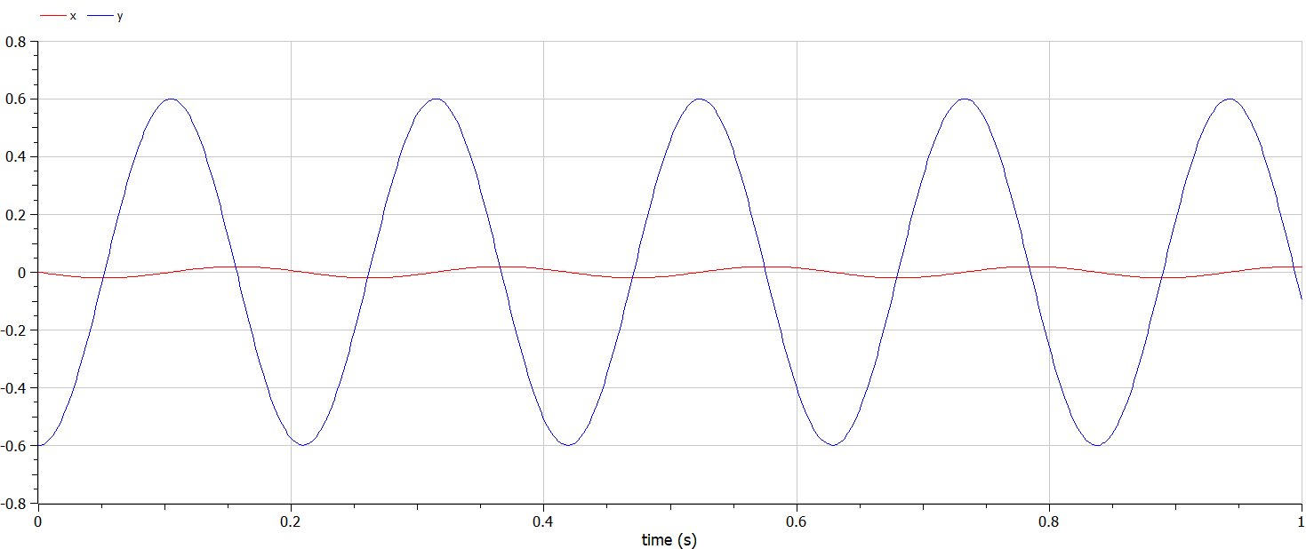
Рис. 3: Колебания гармонического осциллятора для первого случая на OpenModelica
Графики идентичны.

4.2 Модель колебаний гармонического осциллятора с затуханиями и без действий внешней силы

4.2.1 Julia
Реализуем модель на Julia, используя те же начальные условия и функцию, что и в первом случае (кроме параметров уравнения):
# Второй случай
function syst(du, u, p, t)
a, b = p
du[1] = u[2]
du[2] = -a*du[1] - b*u[1]
end
u0 = [0.0, -0.6]
p = (10.0, 20.0)
tspan = (0.0, 77.0)
prob = ODEProblem(syst, u0, tspan, p)
sol = solve(prob, dtmax = 0.05)
#решение системы уравнений
plot(sol, legend=:false)
savefig("4_2_1.png")
#фазовый портрет
plot(sol, vars=(2,1), legend=:false, color=:orange)
savefig("4_2_2.png")
В результате получаем график решения уравнения гармонического осциллятора с затуханиями (рис. 4) и его фазового портрета (рис. 5).
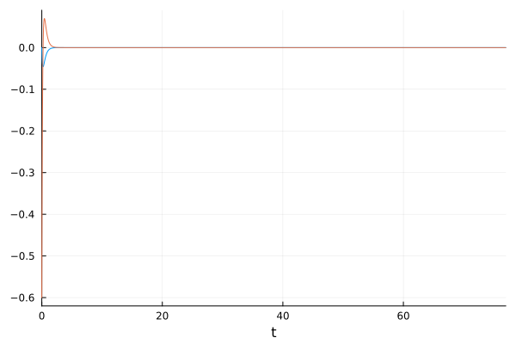
Рис. 4: Колебания гармонического осциллятора для второго случая на Julia
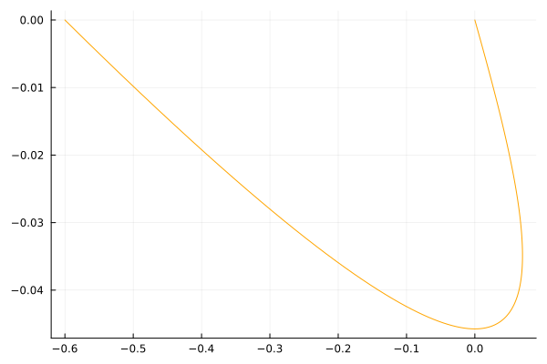
Рис. 5: Фазовый портрет колебаний гармонического осциллятора для второго случая на Julia
В данном случае в результате колебаний график затухает.

4.2.2 OpenModelica
Реализуем эту же модель на OpenModelica.
model lab4_2
parameter Real g = 10;
parameter Real w = 20;
parameter Real x0 = 0;
parameter Real y0 = -0.6;
Real x(start=x0);
Real y(start=y0);
equation
der(x) = y;
der(y) = -g .*y - w^2 .*x;
end lab4_2;
Посмотрим график решения (рис. 6).
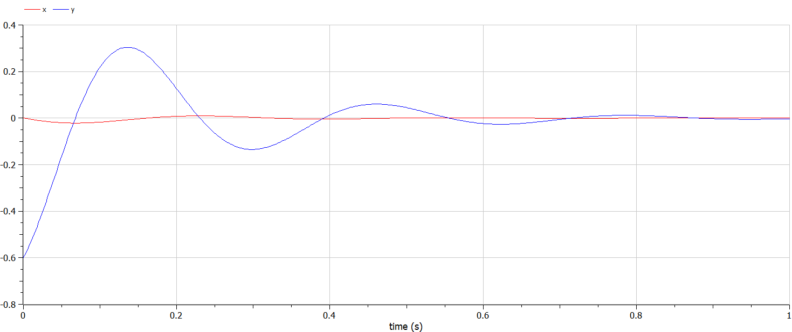
Рис. 6: Колебания гармонического осциллятора для второго случая на OpenModelica
Также заметим идентичность графика.

4.3 Модель колебаний гармонического осциллятора с затуханиями и под действием внешней силы

4.3.1 Julia
Для реализации обновим параметры уравнения p и добавим функцию, учитывающую внешнюю силу:
# Третий случай
function syst(du, u, p, t)
a, b = p
du[1] = u[2]
du[2] = -a*du[1] - b*u[1] + 0.9*cos(10*t)
end
u0 = [0, -0.6]
p = (17.0, 3.0)
tspan = (0.0, 77.0)
prob = ODEProblem(syst, u0, tspan, p)
sol = solve(prob, dtmax = 0.05)
#решение системы уравнений
plot(sol, legend=:false)
savefig("4_3_1.png")
#фазовый портрет
plot(sol, vars=(2,1), legend=:false, color=:orange)
savefig("4_3_2.png")
В результате получаем график решения уравнения гармонического осциллятора с затуханиями (рис. 7) и его фазового портрета (рис. 8).
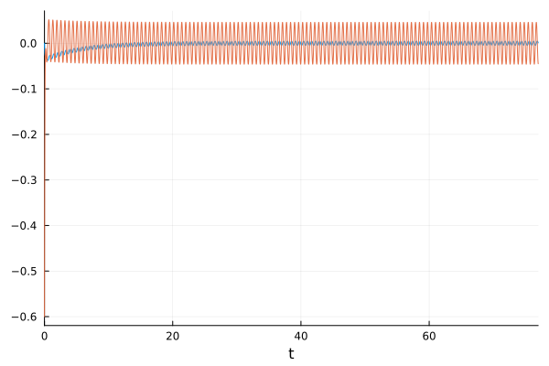
Рис. 7: Колебания гармонического осциллятора для третьего случая на Julia
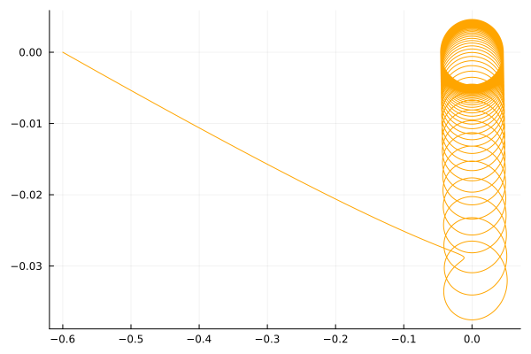
Рис. 8: Фазовый портрет колебаний гармонического осциллятора для третьего случая на Julia

4.3.2 OpenModelica
Реализуем эту же модель на OpenModelica:
model lab4_3
parameter Real g = 17;
parameter Real w = 3;
parameter Real x0 = 0;
parameter Real y0 = -0.6;
Real x(start=x0);
Real y(start=y0);
equation
der(x) = y;
der(y) = -g .*y - w^2 .*x + 0.9*cos(10*time);
end lab4_3;
Посмотрим график решения (рис. 9).
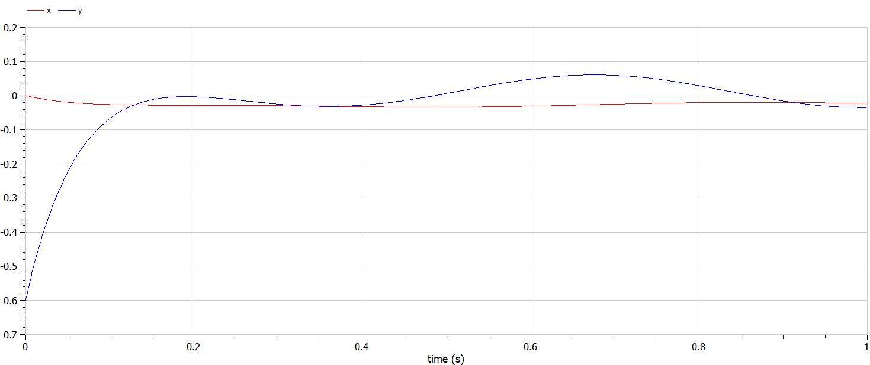
Рис. 9: Колебания гармонического осциллятора для третьего случая на OpenModelica
У графиков есть что-то общее.

5 Выводы
В ходе выполнения лабораторной работы была построена математическая модель гармонического осциллятора.

6 Вопросы к лабораторной работе
- Запишите простейшую модель гармонических колебаний
- Простейшая модель гармонических колебаний:
$$m\frac{d^{2}x}{dt^{2}}+kx=0$$
- где $m$ — масса, $k$ — жёсткость пружины, $x$ — смещение.
- Дайте определение осциллятора
- Осциллятор — это система, которая совершает колебательные движения вокруг положения равновесия.
- Запишите модель математического маятника
- Модель математического маятника:
$$\frac{d^{2}θ}{dt^{2}}+\frac{g}{l}sin\left(θ\right)=0$$
- где $θ$ — угол отклонения, $g$ — ускорение свободного падения, $l$ — длина нити.
- Запишите алгоритм перехода от дифференциального уравнения второго порядка к двум дифференциальным уравнениям первого порядка
- Алгоритм перехода от дифференциального уравнения второго порядка к двум дифференциальным уравнениям первого порядка:
  - Введём новую переменную $v=\frac{dx}{dt}$.
  - Тогда уравнение $\frac{d^{2}x}{dt^{2}}=f\left(x,\frac{dx}{dt},t\right)$ можно записать как систему:
$$\left\{\begin{matrix}\frac{dx}{dt}=v \\ \frac{dv}{dt}=f\left(x,v,t\right)\end{matrix}\right)$$
- Что такое фазовый портрет и фазовая траектория?
- Фазовый портрет — это графическое представление всех возможных состояний системы в фазовом пространстве. Фазовая траектория — это кривая, показывающая изменение состояния системы во времени в фазовом пространстве.

